学业分层测评(十八)
(建议用时：45分钟)
[学业达标]
1．伽利略理想实验揭示了( )
A．若物体运动，那么它一定受力
B．力不是维持物体运动的原因
C．只有受力才能使物体处于静止状态
D．只有受力才能使物体运动
【解析】 伽利略理想实验指出：如果水平面没有摩擦，那么在水平面上的物体一旦获得某一速度，物体将保持这一速度一直运动下去，而不需要外力来维持，故A、D错误；运动和静止都不需要力来维持，故B正确，C错误．
【答案】 B
2．下列关于惯性的说法中正确的是 ( )【导学号：16190168】
A．同一物体运动速度大比速度小时难以停下来，所以物体运动速度大时具有较大的惯性
B．同一物体受的力越大，停下来就越困难，所以物体受的推力越大，则惯性越大
C．不同物体比较，体积越大，惯性越大
D．不同物体比较，质量越大，惯性越大
【解析】 惯性是物体的固有属性，它的大小只由质量大小决定，与其他因素无关，质量越大，惯性越大，A、B、C错误，D正确．
【答案】 D
3．关于牛顿第一定律，下列说法正确的是 ( )
A．牛顿第一定律是一条实验定律
B．牛顿第一定律说明力是维持物体运动状态的原因
C．惯性定律和惯性的实质是相同的
D．物体的运动不需要力来维持
【解析】 牛顿第一定律反映的是物体在不受力的情况下所遵循的运动规律，而自然界中不受力的物体是不存在的，因此它是理想条件下的运动定律，但不是实验定律，它来源于大量真实的科学实验，但不能用真实的实验来验证，A错误；由牛顿第一定律可知，物体的运动不需要力来维持，力的本质是使物体发生形变的原因、是改变物体运动状态的原因、是使物体产生加速度的原因，B错误，D正确；惯性是物体的固有属性，惯性定律是在一定条件下物体运动遵循的规律，二者实质不同，C错误．
【答案】 D
4．(多选)(2016·潍坊高一检测)运动着的物体，若所受的一切力突然同时消失，那么它将( )【导学号：16190169】
A．立即停止 B. 作匀速直线运动
C．惯性改变 D．惯性不变
【解析】 因为物体在运动，当物体所受的一切外力都消失时，物体将保持原来的速度做匀速直线运动，故A错误，B正确；惯性只与质量有关，质量不变，惯性不变，与受力情况无关，故C错误，D正确．
【答案】 BD
5．(2016·白银高一期末)关于惯性和牛顿第一定律，下列说法中正确的是( )
A．静止的物体可能没有惯性
B．速度越大的物体惯性越大
C．同一物体在地球上和月球上惯性不同
D．伽利略的斜槽实验以可靠的事实为基础并把实验探究和逻辑推理和谐地结合在一起
【解析】 惯性是物体的固有属性，与运动状态无关，故A错误；质量是惯性大小的唯一量度，与速度、环境等因素无关，故B、C错误；伽利略的斜槽实验以可靠的事实为基础并把实验探究和逻辑推理和谐地结合在一起，故D正确．
【答案】 D
6.如图413，冰壶在冰面运动时受到的阻力很小，可以在较长时间内保持运动速度的大小和方向不变，我们可以说冰壶有较强的抵抗运动状态变化的“本领”．这里所指的“本领”是冰壶的惯性，则惯性的大小取决于( )
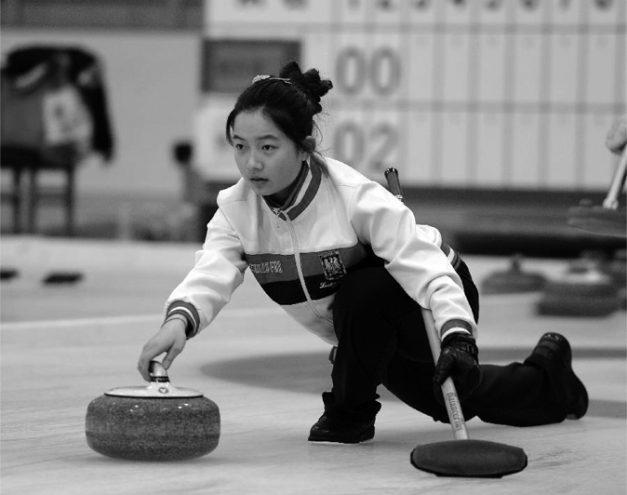
图413
A．冰壶的速度 B．冰壶的质量
C．冰壶受到的推力 D．冰壶受到的阻力
【解析】 质量是物体惯性大小的唯一量度，故冰壶的惯性大小取决于冰壶的质量，B正确．
【答案】 B
7．2013年1月1日起实施的新交通法规中规定，坐在小汽车前排的司机和乘客都应在胸前系上安全带，这主要是为了减轻在下列哪种情况出现时可能对人造成的伤害( )【导学号：16190170】
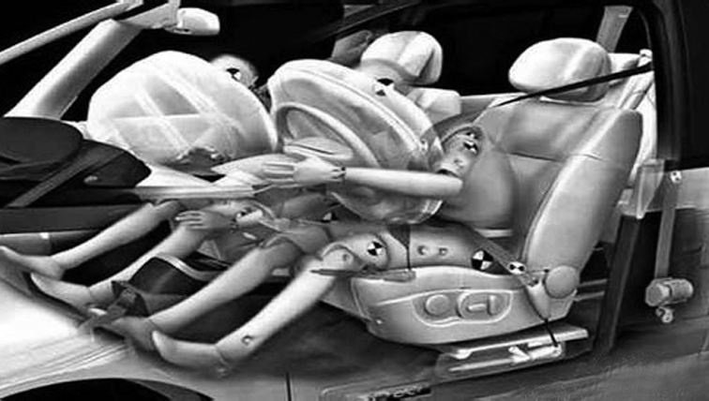
图414
A．车速太快 B．车速太慢
C．紧急刹车 D．突然启动
【解析】 小汽车车速无论快慢，若车速不变，则车、人相对静止，所以不会使人受伤，故A、B选项不合题意；当紧急刹车时，车停止而人由于惯性向前冲，安全带可以防止人冲向前而受伤，故C选项符合题意；突然启动时，人会向后仰，有靠背支撑，安全带不起作用，故D不合题意．
【答案】 C
8．在足球场上，为了不使足球停下来，运动员带球前进必须不断用脚轻轻地踢拨足球(如图415甲)．又如为了不使自行车减速，总要不断地用力蹬脚踏板(如图415乙)．这些现象不正说明了运动需要力来维持吗？那为什么又说“力不是维持物体运动的原因”？
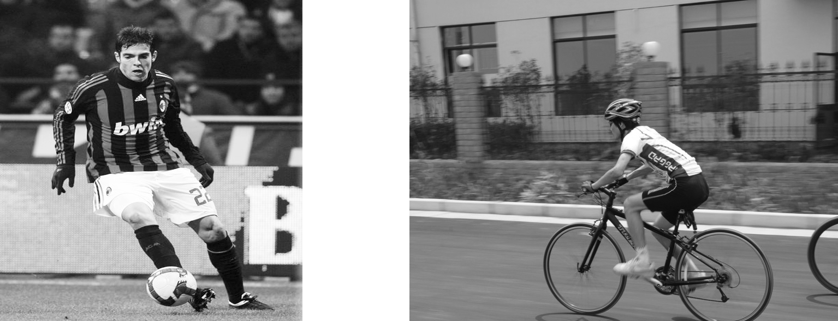
甲 乙
图415
【解析】 对于这一问题，我们可以这样思考：如果足球不是在草地上滚动，而是以相同的初速度在水平的水泥地板上滚动，它将会滚出比草地上远得多的距离，这说明了由于阻力的存在才导致足球的运动状态发生了改变，足球在草地上滚动时所受阻力大，运动状态很快发生改变；足球在水泥地面上滚动时所受阻力小，运动状态改变得慢，但终究还是要停下来．在盘带足球时，人对足球施加力的作用，是克服摩擦阻力对足球产生的效果．自行车的例子也是同样的道理．
【答案】 见解析
[能力提升]
9．如图416所示，一个劈形物体M，各面均光滑，放在固定的斜面上，上表面水平，在上表面放一个光滑小球m.劈形物体由静止开始释放，则小球在碰到斜面前的运动轨迹是( ) 【导学号：16190171】
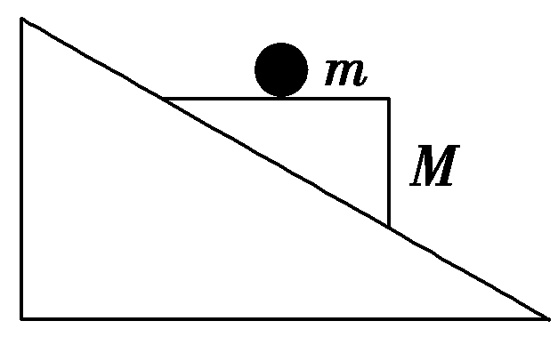
图416
A．沿斜面向下的直线
B．竖直向下的直线
C．无规则的曲线
D．抛物线
【解析】 由于小球处在物体M上，接触面光滑，在M滑下过程中，由于小球水平方向上不受外力作用，该方向上运动状态不会改变，原来静止，则下滑过程中，小球在水平方向上没有位移，故B正确．
【答案】 B
10．如图417所示，一个盛水的容器固定在一个小车上，在容器中分别悬挂和拴住一个铁球和一个乒乓球．容器中的水、铁球和乒乓球都处于静止状态．当容器随小车突然向右运动时，两球的运动状况是(以小车为参考系)( )
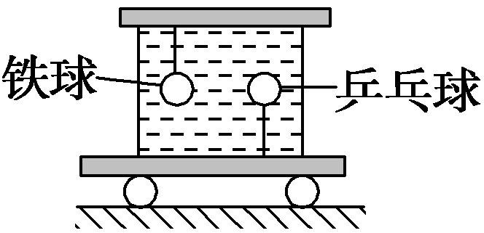
图417
A．铁球向左 B．铁球向右
C．乒乓球向左 D．乒乓球向右
【解析】 因为小车突然向右运动，铁球和乒乓球都有向右运动的趋势，但由于与同体积的“水球”相比，铁球质量大、惯性大，铁球的运动状态难改变，即速度变化慢，而同体积的水球的运动状态容易改变，即速度变化快，而且水和车一起加速运动，所以小车加速运动时，铁球相对小车向左运动，A正确；同理，由于乒乓球与同体积的“水球”相比，质量小，惯性小，乒乓球相对小车向右运动，D正确．
【答案】 AD
11．如图418所示，重球系于DC绳下端，重球下再系一根同样的BA绳，回答下列问题：
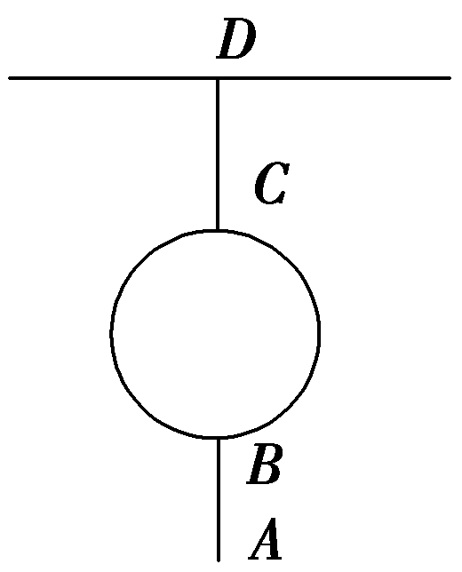
图418
(1)在绳的A端慢慢增加拉力时，哪根绳先断？为什么？
(2)在绳的A端突然用力一拉时，哪根绳先断？为什么？
【解析】 (1)当拉力缓慢增大时，AB绳的张力等于拉力，而DC绳的张力等于拉力与重球重力的合力，DC绳承受的拉力大，故DC绳先断．
(2)瞬间用力拉A端，由于重球具有保持原来静止状态的性质，对DC绳的拉力来不及变化时，AB绳由于不能承受巨大的拉力而先断裂．
【答案】 见解析
12．在做匀速直线运动的小车上水平放置一密闭的装有水的瓶子，瓶内有一气泡，如图419所示，当小车突然停止运动时，气泡相对于瓶子怎样运动？
【导学号：16190172】
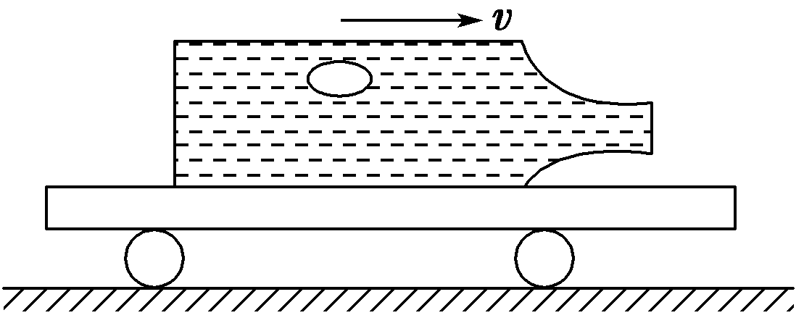
图419
【解析】 首先确定本题应该用惯性知识来分析，但此题涉及的不仅仅是气泡，还有水，由于惯性的大小与质量有关，而水的质量远大于同体积气泡质量，因此水的惯性远大于气泡的惯性，当小车突然停止时，水保持向前运动的趋势远大于气泡向前运动的趋势，当水相对于瓶子向前运动时，水将挤压气泡，使气泡相对于瓶子向后运动．
【答案】 见解析

